新 书 推 荐
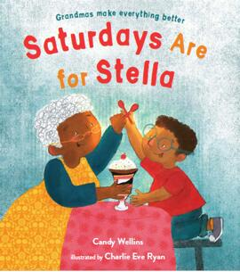
中文书名：《斯黛拉的专属星期六》
英文书名：SATURDAYS ARE FOR STELLA
作 者：Candy Wellins and Charlie Eve Ryan
出 版 社：St.Martin’s Press(Page Street Kids)
代理公司：ANA/Yao Zhang
页 数：32页
出版时间：2020年8月
代理地区：中国大陆、台湾
审读资料：电子稿
类 型：儿童绘本

内容简介:

乔治喜欢星期六。

因为星期六是和斯黛拉奶奶一起度过的时间。乔治和奶奶最喜欢一起去市中心冒险，参观恐龙博物馆，乘坐旋转木马！即使他们只是待在家里，乔治和斯黛拉奶奶也可以玩得很开心，一起做香喷喷的肉桂卷面包，并分享最大、最温暖的拥抱。

直到有一天，斯黛拉奶奶离开了，乔治准备将星期六从自己的生活里取消，再也不过星期六了。但是当一个新的家庭成员到来时，乔治找到了一种新的方式来庆祝他和祖母创造的无价回忆，同时开始创造一些新的回忆。

媒体评价：

“在这本关于家庭关系的感人图画书中，乔治失去了祖母，却得到了一个小妹妹。无论他们是在公园或博物馆度过一天，还是在市中心做有趣的事情，或是呆在家里玩耍和烘烤，与斯黛拉在一起的日子充满了乐趣和爱。然而，一个星期六，这个男孩准备好了和斯黛拉共度一天的时候，却发现他的父母在哭泣。他们解释说他不会再见到斯黛拉了。“从那时起，乔治讨厌星期六。”他最喜欢的东西成了悲伤和失落的回忆。有一天，一个新的斯黛拉出现在他的生活中：一个小婴儿。星期六开始变得和以前一样有趣，乔治向斯黛拉展示他从祖母那里学到的一切。这个可爱的故事用重复和迷人的细节来庆祝生命的循环和永不结束的家庭关系。文字和欢快的画面一起，捕捉到了团聚的温暖和舒适，也捕捉到了失落的阴郁，故事向读者保证，这种感觉不必永远持续下去。一个通过传承传统缅怀逝者的美丽故事。”——科克斯星级书评

“插画很好地传达了人物的情感，让读者能够切身感受乔治情绪的好与坏。一个可爱的故事，有必要购买。”——《学校图书馆杂志》

作者简介：

坎迪·韦林斯（Candy Wellins）曾是一名教师，拥有早教硕士学位。在她怀上第一个孩子的孕期失去了两个祖母，她创作这个故事是为了纪念过去和未来。她和丈夫和三个孩子住在德克萨斯州的奥斯汀地区。

查理·伊芙·瑞安（Charlie Eve Ryan）是一位全职作家/插画家和全职妈妈。她相信成为一个有创造力的人意味着需要不断学习，她在许多不同的学院、工作室和课程中学习插图和写作。她和家人住在宾夕法尼亚州的罗伊斯福德。

内文插图：
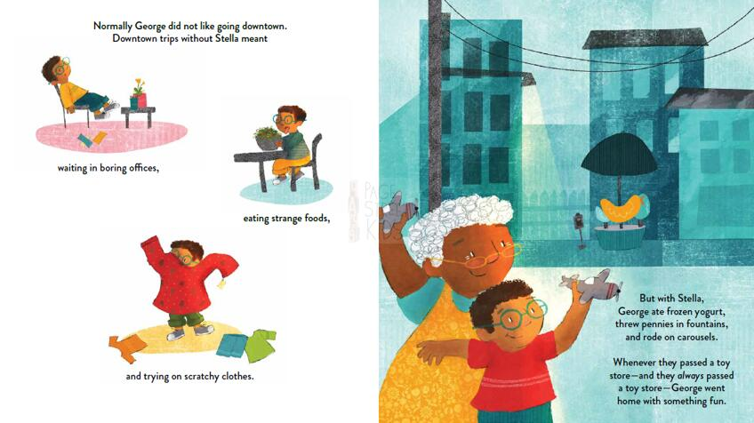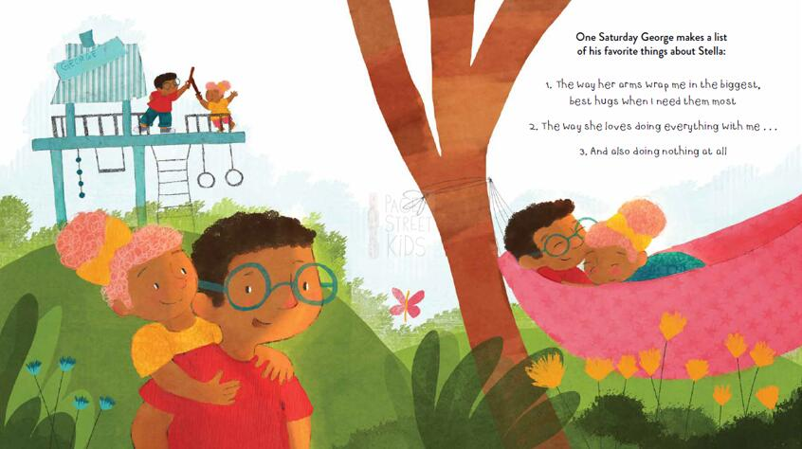
谢谢您的阅读！
请将回馈信息发送至：张瑶（Yao Zhang)
安德鲁﹒纳伯格联合国际有限公司北京代表处
北京市海淀区中关村大街甲59号中国人民大学文化大厦1705室, 邮编：100872
电话：010-82449325
传真：010-82504200
Email: Yao@nurnberg.com.cn
网址：www.nurnberg.com.cn
微博：http://weibo.com/nurnberg
豆瓣小站：http://site.douban.com/110577/
微信订阅号：ANABJ2002

